Муниципальный район «Красночикойский район»
СОВЕТ МУНИЦИПАЛЬНОГО РАЙОНА
«КРАСНОЧИКОЙСКИЙ РАЙОН»

РЕШЕНИЕ
«10» октября 2023г. № 14
с. Красный Чикой

Об увековечении памяти
Батуева Зорикто Геннадьевича

В целях увековечения памяти гвардии ефрейтора Батуева Зорикто Геннадьевича, погибшего при исполнении воинского долга в ходе специальной военной операции на территории Украины, награжденного медалью «За воинскую доблесть», Орденом Мужества (посмертно), руководствуясь Положением об увековечении памяти о выдающихся событиях и лицах, имеющих выдающиеся достижения, особые заслуги перед муниципальным районом «Красночикойский район», утвержденным решением Совета муниципального района «Красночикойский район» от 21 декабря 2020 года № 253, на основании протокола заседания комиссии по увековечению о выдающихся событиях и лицах, имеющих выдающиеся достижения, особые заслуги перед муниципальным районом «Красночикойский район» муниципального района «Красночикойский район» от 03.10.2023 года № 3, в соответствии со статьей 23 Устава муниципального района «Красночикойский район» Совет муниципального района «Красночикойский район» решил:

1. Увековечить память Батуева Зорикто Геннадьевича, (10.04.2001г. -31.08.2022г.) в форме установления мемориальной доски.
2. Утвердить эскиз и содержание информационного текста мемориальной доски (прилагается).
3. Признать место установления мемориальной доски на фасаде здания муниципального общеобразовательного учреждения «Верхнешергольджинская средняя общеобразовательная школа», в которой обучался Батуев Зорикто Геннадьевич.
4. Настоящее решение вступает в силу со дня его принятия.
5. Опубликовать настоящее решение в уполномоченном органе печати, разместить на официальном сайте администрации муниципального района «Красночикойский район».

Глава муниципального района
«Красночикойский район» Е.А. Гостев

Приложение
к решению Совета муниципального
района «Красночикойский район»
от «10» октября 2023 года № 14

Эскиз проекта, содержание информационного текста
мемориальной доски

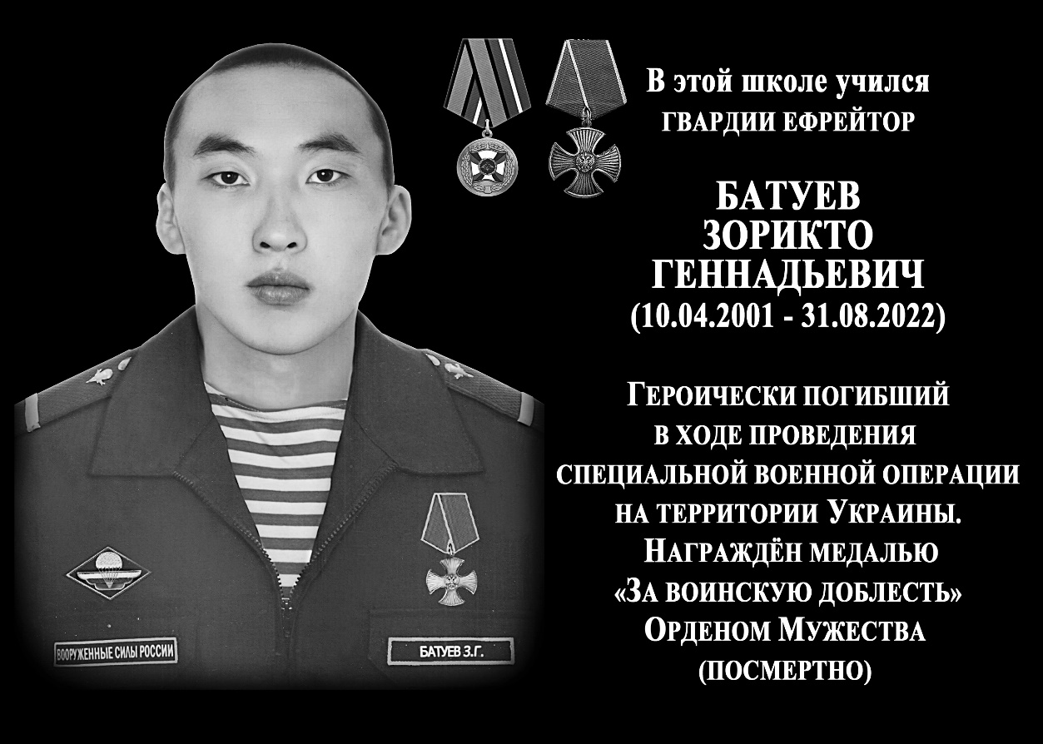

60 см
80 см

